Klasa VII

**TEMATY LEKCJI Z JĘZYKA POLSKIEGO**

**KLASA VII**

**2.06 – 5.06.2020r.**

Kontakt z nauczycielem – [b.alina20@o2.pl](mailto:b.alina20@o2.pl)

Zadania należy wykonać do 5.06.2020r.

T: Co określa naszą tożsamość? (1)

p.s.310

1. Zadanie 1.wykonaj w całości.

2. Wypisz określenia, które mają – Twoim zdaniem – największy wpływ na kształtowanie tożsamości.

t**ożsamość**

3. Wymień najistotniejsze cechy świadczące o Twojej tożsamości.

Kim jestem?…………………………………………………………………………………………..

T: Myśli Jana Pawła II inspiracją do rozważań o dziedzictwie kulturowym Polaków. (1)

p.311

1. Napisz własną definicję pojęcia **ojczyzna.**

2. Przeczytaj tekst *Pamięć i tożsamość i* wykonaj zadanie 1. ze s.312.

3. Jaką rolę odegrało dziedzictwo duchowe ( tradycje, język, dorobek kulturalny, literatura, religia, muzyka, malarstwo...) w przetrwaniu Polaków i państwa polskiego – odwołaj się do utraty przez Polskę niepodległości – zabory, druga wojna światowa, okres komunizmu…

4. Muzeum, to instytucja, która gromadzi dorobek materialny i niematerialny kraju.

Wymień znane Ci muzea:……………………………………………………………………………

T: Obraz ojczyzny w wierszu C.K. Norwida  *Moja piosenka (1). (1)*

p.s.313 – 314

1. Napisz jak najwięcej skojarzeń z Polską

**Polska**

2. Utwórz rodzinę wyrazów z Polską - ………………………………………………………………

3. Dopisz synonimy_ wyrazy bliskoznaczne do Polski ………………………………………………

4. Przeczytaj wiersz Norwida i wykonaj zadanie 1. i 2. Na uzasadnienie zdania wpisz odpowiedni cytat……………………………………………………………………………………………………

5. Wypisz i nazwij środki stylistyczne:………………………………………………………………..

6. Za czym – na pewno - nie tęskniłabym/tęskniłbym będąc długo poza krajem……………………

Za czym - na pewno – tęskniłabym/tęskniłbym będąc długo poza krajem………………………..

7. Przypomnij sobie znaczenie pojęcia **parafraza** i napisz parafrazę wiersza C.K. Norwida.

8. Zadanie 6.s.314. Wiersz Norwida i obraz J. Malczewskiego łączy temat, to……………………….

Takie świadome nawiązanie autora jednej wypowiedzi do innej nazywamy……………………….

T: Sprawdzian wiadomości z literatury. (1)

**MATEMATYKA - KLASA VII**

Witam serdecznie, zaczynamy nowy temat.

Przeczytaj uważnie temat ze strony 303-305: **„Zbieranie i opracowywanie danych statystycznych”** i zapisz go w zeszycie.

Obejrzyj uważnie filmy: <https://www.youtube.com/watch?v=MHTGza604Nw>

Zadania na utrwalenie tematu (tych zadań nie przesyłamy)

Podręcznik str. 305-306 zad 1, 2, 3 .

Kolejnym tematem jest: „**Zdarzenia losowe”** Zapisz temat w zeszycie.

Przeczytaj uważnie temat ze strony 308-310.

Obejrzyj uważnie filmy: <https://www.youtube.com/watch?v=of3TU3xXOoo&list=PLef0yBMrEiIjcJYE6nuW1q_7tuqwhTSGr>

Zadania na utrwalenie tematu (tych zadań nie przesyłamy)

Podręcznik str. 310 - 311 zad 1, 2 .

**Uwaga w tym tygodniu nie przesyłamy zadań do oceny.**

**Wychowanie do życia w rodzinie**

**kl. VII**

Temat: Pierwsze kroki w szczęśliwe dzieciństwo. (gr. chłopców))

Zapoznaj się z tematem:

<https://www.ksiegarniarubikon.pl/file?tos=90&lngId=1&id=922>

**WYCHOWANIE FIZYCZNE KLASA VII**

Drodzy uczniowie.

Dziękuję za sumienne wykonywanie ćwiczeń i codzienną aktywność fizyczną.

Cały czas prowadzimy dzienniczki i na koniec tygodnia wysyłamy je na pocztę

e- mail nauczyciel_w-f@wp.pl

Bardzo dziękuje za zdjęcia i krótkie filmiki, które obrazują wasze poczynania.

**UWAGA: korzystamy z platformy e-Wychowanie Fizyczne**

**Lekcje WF w domu.**

**Pod każdym tematem znajduje się link do zajęć, które należy wykonać.**

**Po zrealizowaniu lekcji na platformie z prawej strony w rubryce (wiadomość dla nauczyciela) w miejsce dane ucznia: wpisujemy swoje imię i nazwisko a w miejscu na wiadomość:** **WYKONANE, następnie zaznaczamy WYŚLIJ**

W tym tygodniu 3 tematy do zrealizowania :

1. Zabawa koordynacyjna kształtująca orientacje ruchowo - przestrzenną

https://ewf.h1.pl/student/?token=UNauMzfMuFhz6Nc2QfhTQ5qg5Xud2rT08EQvmDdIMVOtzWB0W3

2. Pomiar i omówienie tętna

https://ewf.h1.pl/student/?token=ojcBiWDICwRURoraQacu9CVHfHTiexSuwjr1XUHBzOJscURTnZ

3. Test Zuchory

https://ewf.h1.pl/student/?token=bYbcSetfRsnAnh7OTduw6lPgi5WJ0bChY7kpqc0wWcIHTshK9Z

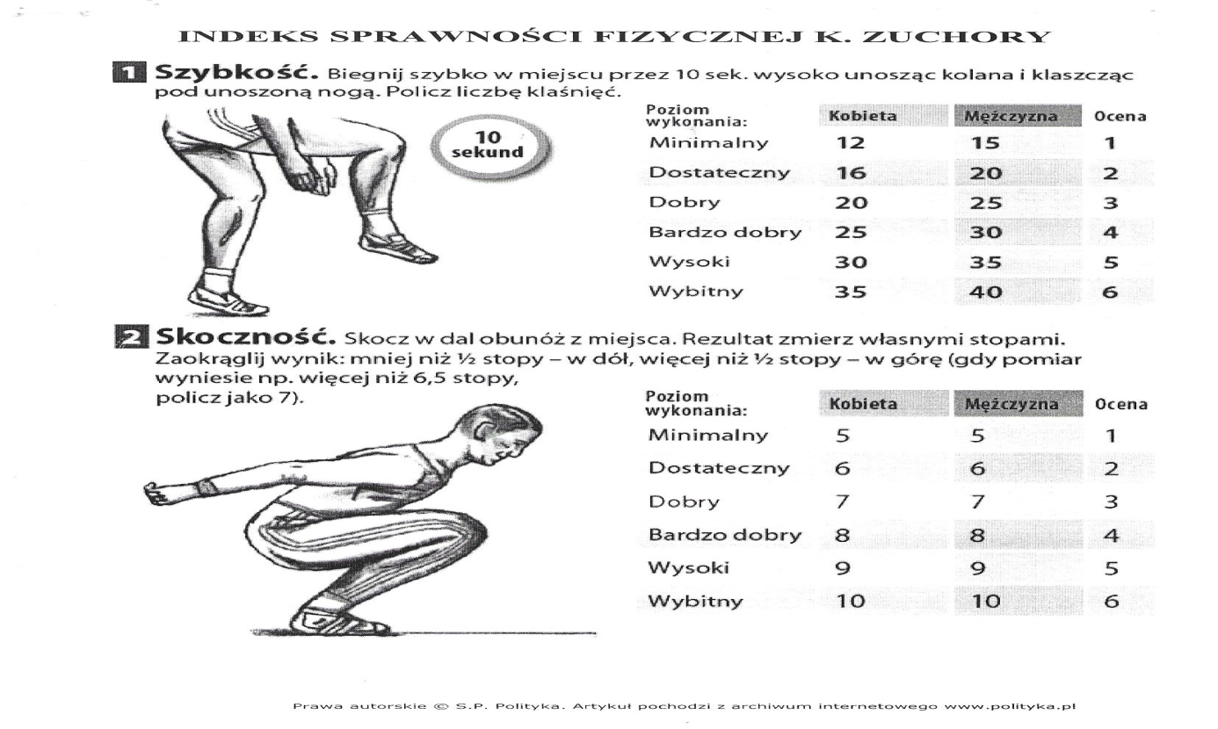

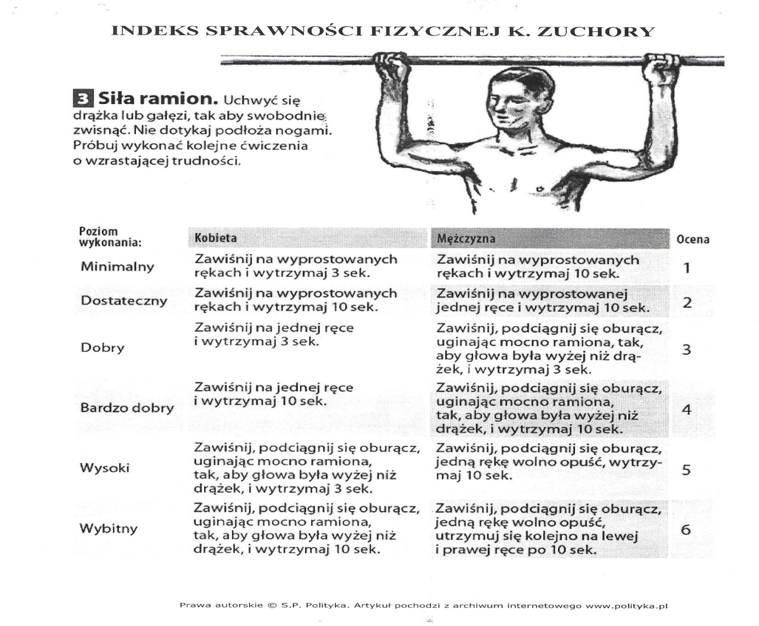

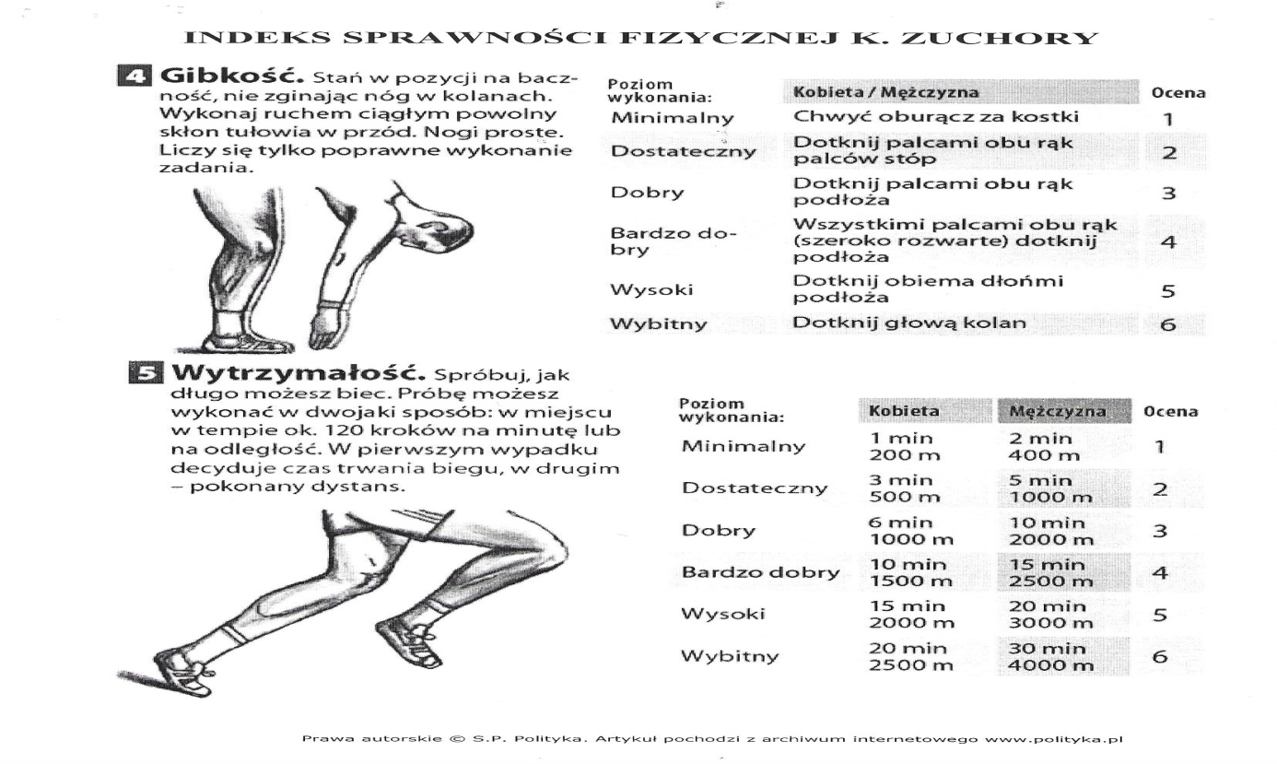

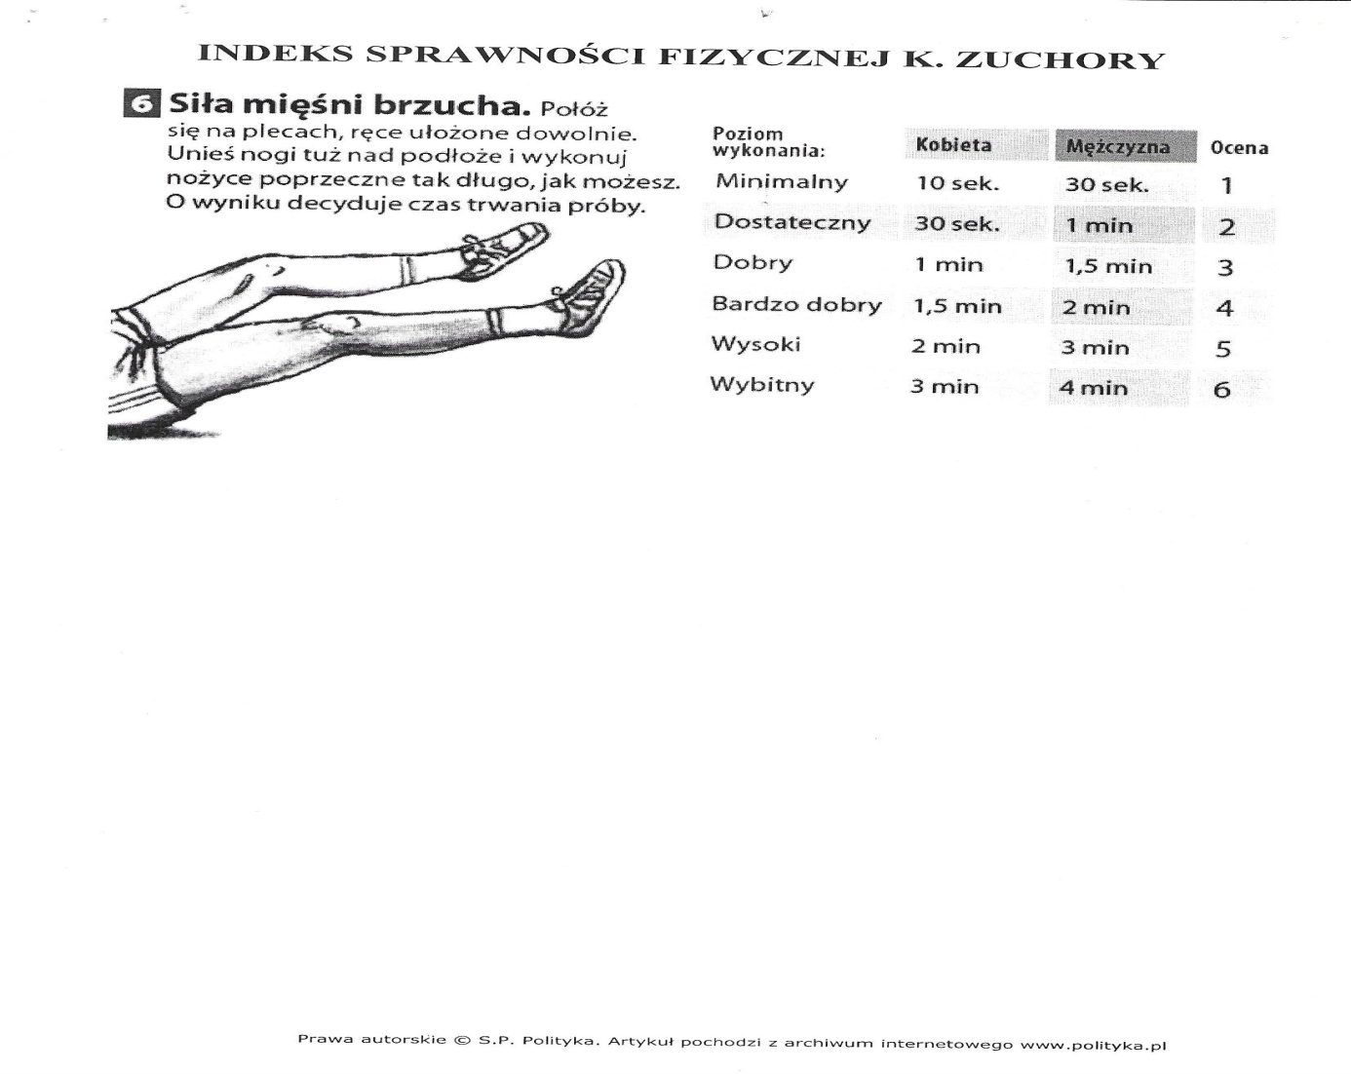

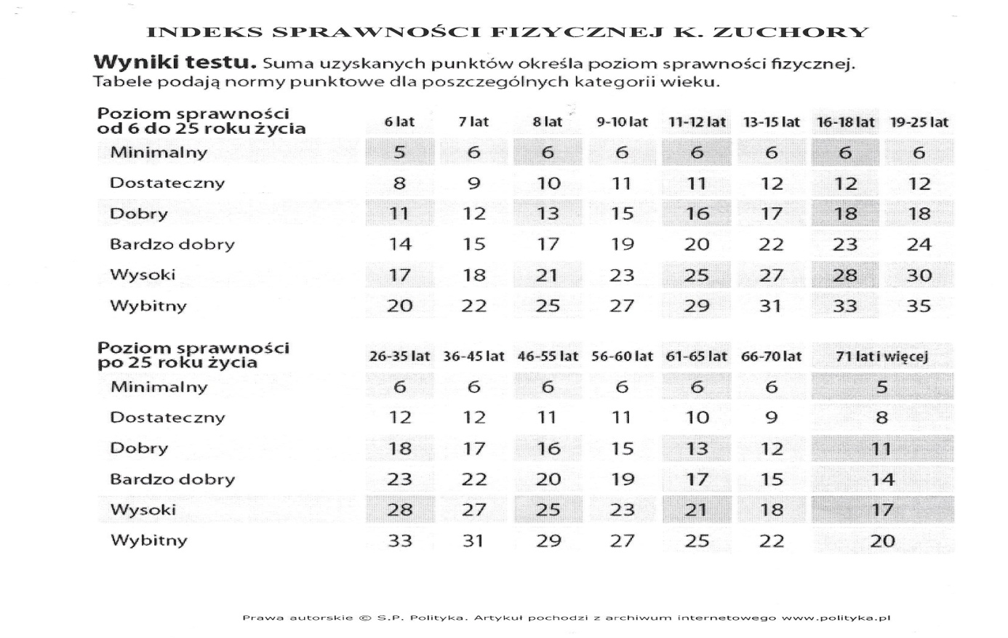

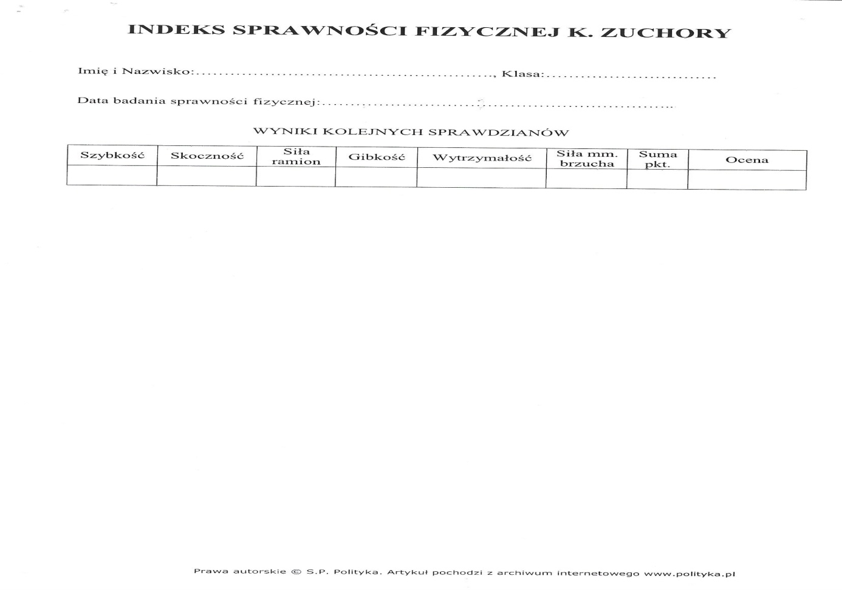

**życzę powodzenia pozdrawiam**

**RELIGIA – KLASA VII**

**Niech będzie pochwalony Jezus Chrystus. Przesyłam Wam dwie kolejne katechezy ☺**

2.06.2020 **– KOŚCIÓŁ POLSKI W OKRESIE NIEWOLI NARODOWEJ**

<https://view.genial.ly/5ecc133a246a860d273ffd8b/interactive-image-interactive-image>

 3.06.2020 – **SPRAWY OJCZYZNY TRAKTUJĘ JAK WŁASNE.**

**1. Pomódl się na początku modlitwą Ojcze nasz w intencji o ustanie pandemii wirusa na świecie.**

**2. Zapisz w zeszycie temat katechezy: Sprawy Ojczyzny traktuję jak własne.**

**3. Przeczytaj:**

„25 października 2000 r. Sejm RP ogłosił rok 2001 Rokiem Kardynała Stefana Wyszyńskiego, wielkiego patrioty, który ukochał Polskę bardziej niż własną wolność. Zanim jednak poznamy historię Jego życia napisz w zeszycie 5 Polaków (oprócz bohatera dzisiejszej katechezy), których według Ciebie można nazwać Wielkimi Polakami w historii naszej Ojczyzny.

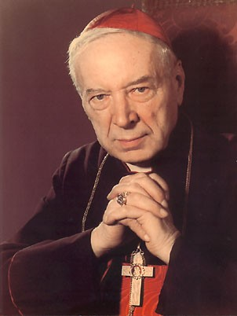

W czerwcu będziemy świadkami ogłoszenia przez papieża Franciszka, że błogosławiony Kardynał Wyszyński jest już w niebie i możemy modlić się za Jego wstawiennictwem.

Teraz zachęcam do przeczytania uważnie życiorysu Prymasa Stefana Wyszyńskiego. Dowiesz się dzięki temu, jak niezwykła to historia.

( Podręcznik str. 139- 140 , lub skorzystaj z pliku poniżej znajdując odpowiednia katechezę.)

Możesz również w wolnej chwili obejrzeć  film fabularny pt. „Trzy Lata z Tysiąca” o tym niezwykłym Człowieku: Dostęp do filmu:

[**https://www.youtube.com/watch?v=0REqb6rdd1Q**](https://www.youtube.com/watch?v=0REqb6rdd1Q)

**ZAKOŃCZENIE**

Po przeczytaniu tekstu zastanów się nad odpowiedzią na pytania.

1.  W którym roku i gdzie  urodził się Stefan Wyszyński?

2. Kiedy i gdzie przyjął święcenia kapłańskie?

3.  Kim się zajmował podczas II Wojny Światowej?

4.  W którym roku został prymasem Polski?

5. Jak potoczyły się jego losy w czasach komunistycznych?

6.  Co znaczy wyrażenie „Non possumus”?

7. Czego odmówili biskupi w wydanym dokumencie o tym tytule?

8.  Dlaczego władze PRL uwięziły Prymasa?

9.  Ile lat władze PRL przetrzymywały go w odosobnieniu?

10. Komu Prymas  zawierzył swoje życie i jaki pozostał w sprawach moralności i wiary?

11.  Co przygotował na jubileusz tysiąclecia państwa polskiego?

12.  Jak został nazwany po swojej śmierci?



[iwonajagodzinska@gmail.com](mailto:iwonajagodzinska@gmail.com)

Tel. 609-595-623

**Kl. VII**

Geografia

„Obiekty w Polsce wpisane na Listę UNESCO”

Poproszę zapowiedziany, wybrany wcześniej obiekt przesłać mi do dnia 02.06. na maila [wieslawa.gomulka@interia.pl](mailto:wieslawa.gomulka@interia.pl)

„Handel”

Obejrzyj film

<https://www.youtube.com/watch?v=V593Fj2BbUA>

Przeczytaj temat w podręczniku. Wykonaj ćwiczenia. Ćwiczenie 2 ze strony 98 prześlij mi do dnia 04.06. na maila [wieslawa.gomulka@interia.pl](mailto:wieslawa.gomulka@interia.pl)

Biologia

„Układ oddechowy – utrwalenie i powtórzenie wiadomości”

Przeczytaj powtórzenie w podręczniku strona 149. Wykonaj podsumowanie ze strony 150 i prześlij mi do dnia 02.06. na maila [wieslawa.gomulka@interia.pl](mailto:wieslawa.gomulka@interia.pl)

„Układ krążenia – utrwalenie i powtórzenie widomości”

Przeczytaj powtórzenie w podręczniku strona 129 - 130. Wykonaj podsumowanie ze strony 131 - 132 i prześlij mi do dnia 04.06. na maila [wieslawa.gomulka@interia.pl](mailto:wieslawa.gomulka@interia.pl)

Muzyka kl. VII

Temat: Piosenka na Dzień Dziecka.

Drodzy Uczniowie!

W tym tygodniu obchodzicie swoje święto, dlatego składam Wam najserdeczniejsze życzenia.

Bądźcie zawsze szczęśliwi i uśmiechnięci.

W prezencie moi Drodzy dedykuję Wam piosenkę Majki Jeżowskiej:

https://www.youtube.com/watch?v=gCoFVxMit4o

oraz wierszyk:

Drogi Uczniu!

Bądź dzieckiem jak najdłużej  
Jak dziecko baw się, śmiej  
I kochaj tak jak dziecko  
I serce dziecka zawsze miej!

I oczywiście nie ma zadania domowego :)

Pozdrawiam Was serdecznie

Ewelina Mróz

**JĘZYK NIEMIECKI KLASA VII**

**1-5.06.2020**

Witam Was

W tym tygodniu zakończymy realizacje podstawy programowej w klasie VII. **W poniedziałek wyślę Wam proponowane oceny na koniec roku.** Jeśli ktoś będzie uważał, ze zasługuje na inną ocenę – proszę umówić się na konsultacje. Harmonogram konsultacji macie umieszczony na stronie internetowej szkoły. Poprawa oceny będzie polegała na zaliczeniu **testu z drugiego półrocza.**

A teraz przystępujemy do realizacji tematów

**Temat 1: Festigung- przypomnienie i utrwalenie wiadomości z działu VI**

Celem tej i następnej lekcji jest utrwalenie wiadomości z ostatniego działu. W podręczniku na stronie 102 mamy zadania ***Übungsblätter*** . Zadania 1-4 są zadaniami ze słuchu, a Wy nie macie płyt CD, dlatego zostawiamy je na „lepsze” czasy. Zaczynamy od zadania 5 do 14.

Zadania 5 do 8 to proste zadania, w których należy z podanych propozycji odpowiedzi wybrać jedną właściwą. Czasem, dla utrudnienia, podana jest odpowiedź, która nie pasuje do zadania. Najważniejsze, to czytać uważnie polecenia.

Zadanie 9 to samodzielna wypowiedź na określony temat. Aby zadanie było prawidłowo wykonane musi spełniać wszystkie warunki określone w poleceniu.

Zadanie 10 to zadanie na rozumienie tekstu pisanego. Zgodnie z poleceniem- musisz odróżnić zdania prawdziwe od fałszywych.

Podobnie jak poprzednie zadanie, zadanie numer 11 jest też zadaniem na rozumienie tekstu. Ale tym razem musisz dopasować oferty kolei niemieckich do konkretnych osób.

Zadanie 12- znowu rozumienie tekstu. Zgodnie z poleceniem udziel odpowiedzi w języku polskim.

Zadanie 13 i 14- podobnie jak zadania poprzednie. Czytaj uważnie polecenia.

**TYCH ZADAŃ NIE WYSYŁAMY DO OCENY**

W czwartek prześlę Wam prawidłowe odpowiedzi i porównacie sobie z własnymi rozwiązaniami.

I na zakończenie, w ramach powtórzenia wiadomości o podróżach obejrzyjcie sobie film i poćwiczcie razem z lektorem

<https://www.youtube.com/watch?v=cNhedJoO4PY>

i jeszcze jeden filmik o podróżowaniu

<https://www.e-korepetycje.net/artykuly/rozmowki-niemieckie-w-podrozy>

**Temat 2: Zdania podrzędnie złożone- szyk przestawny**

Na tej lekcji mała dawka gramatyki. Zajmiemy się spójnikiem „deshalb” – dlatego. Po tym spójniku w zdaniu złożonym występuje tzw. szyk przestawny. Przypomnijcie sobie film wyjaśniający budowę zdania złożonego , szyk przestawny w takim zdaniu oraz inne spójniki, po których stosuje się szyk przestawny. Oprócz podanego *deshalb* są to jeszcze : *außerdem, trotzdem, sonst, deswegen, darum, dann).*

Link do filmu: <https://www.youtube.com/watch?v=Z_GM9_iTsnk>

Spróbujcie przetłumaczyć zdania na język niemiecki ze spójnikami powodującymi szyk przestawny zdania (ostrożnie z tłumaczem GOOGLE- robi błędy gramatyczne!)

1. *Jestem głodny, dlatego idę do restauracji.*
2. *Nie mam ochoty iść na dyskotekę, poza tym nie potrafię dobrze tańczyć.*
3. *Pada deszcz, pomimo to idę z psem na spacer.*
4. *Monika była chora, z tego powodu nie była w szkole.*
5. *Uczę się dobrze, dlatego mam dobre oceny.*

Te zdania przetłumaczone proszę przesłać do sprawdzenia. Nie będą oceniane, chę się tylko zorientować, czy zrozumieliście zasady budowy zdań z szykiem przestawnym.

**>>>>>>>>>>>>>>>>>>>>>>>>>>>>>>>>>>>>>>>>>>>>>>>>>>>>>>>>>>>>**

**CHEMIA**

**Temat: Otrzymywanie wodorotlenków nierozpuszczalnych w wodzie. Str.219**

**1.W tabeli na rozkładanej stronie macie przedstawioną rozpuszczalność soli i wodorotlenków w wodzie.R-oznacza substancje rozpuszczalne.N tub T – oznacza substancję trudno lub nierozpuszczalną w wodzie.**

**Do wodorotlenków rozpuszczalnych w wodzie należą wodorotlenki metali z pierwszej i częściowo drugiej grupy. Pozostałe wodorotlenki nie są rozpuszczalne w wodzie i nie powstają w reakcji z wodą, nie są więc zasadami.**

**2.Wodorotlenki nierozpuszczalne w wodzie - Fe ,Cu ,Al. .i inne można otrzymać w reakcji wymiany np. w reakcji ich soli z silnym wodorotlenkiem np.NaOH ,KOH…**

**CuII Cl2  + 2 NaI OHI → Cu(OH)2 ↓+2NaCl**

**AgI ClI + NaOH → Ag OH↓ + NaCl**

**FeIII ClI3 + 3NaOH → Fe(OH)3 ↓+ 3NaCl**

**3.Do wodorotlenków niemetali należy zasada amonowa (woda amoniakalna) ,która powstaje przez rozpuszczenie amoniaku w wodzie.**

**NH+4 OH-  lub NH3 * H2 O**

**ZADANIA DLA WAS**

**4.Zapisz reakcje otrzymywania wodorotlenków**

**Fe (OH)3**

**Zn (OH)2**

**Pb (OH)2**

**5.Napisz równania reakcji (zapisane w hemografie) w wyniku których ,można otrzymać po kolei a- z Na=sodu jego tlenek**

**b - z tlenku sodu - wodorotlenek**

**c - z wodorotlenku sodu wodorotlenek glinu**

**Na → Na2 O → NaOH → Al (OH)3**

**Rozwiązania wraz z notatką proszę wysłać na Claaasroom.**

**>>>>>>>>>>>>>>>>>>>>>>>>>>>>>>>>>>>>>>>>>>>>>>>>>>>>>>>>>>>>>>>>>>>>>>>>>>**

HISTORIA KL. VII

Proszę zapisać w zeszycie przedmiotowym temat lekcji : II Rzeczpospolita na arenie międzynarodowej. Polska w przededniu II wojny światowej.

Kochani pominęłam tematy związane z kulturą, techniką i społeczeństwem II Rzeczpospolitej, ale wrócimy do nich za tydzień.

Dzisiejsze tematy odnoszą się do polityki i sytuacji Polski oraz jej stosunków z państwami europejskimi w okresie międzywojennym.

Tematy w podręczniku to str. 260 - 267

Moi drodzy , proszę na podstawie tekstu w podręczniku i wskazanych powyżej stron wykonać zadania w zeszycie przedmiotowym,

Str. 263., zad.1

Str. 267., zad.2.,3.

Wykonane zadanie proszę odesłać do mnie. W przypadku pytań związanych z wykonaniem zadania proszę o kontakt na mojego maila [renata.burchardt@onet.pl](mailto:renata.burchardt@onet.pl)

PLASTYK A VII

Moi drodzy, kontynuujemy temat z poprzedniego tygodnia, wykonujecie plakat o tym , co należy robić aby chronić nasza planetę, temat pracy: „ Chrońmy naszą planetę”.

Przypominam, format pracy A3 (duża kartka), technika : kredki, farby, wyklejanka z papieru kolorowego lub technika mieszana czyli np. farby i wycinanka.

Na swoich plakatach możecie uwzględnić kulę ziemską, dorysować w jaki sposób człowiek ją zanieczyszcza. Możecie zrobić plakat na zasadzie przeciwieństwa: połowa pracy piękna zielona planeta, a druga smutna zanieczyszczona. Kochani wiem że macie swoje oryginalne pomysły i proszę przelejcie je na kartki i wykonajcie piękne plakaty.

Życzę miłej pracy.

Prace proszę przesłać na mojego maila renata.burchardt@onet.pl

**Fizyka - zadania na tydzień**

**Temat: II zasada dynamiki Newtona.**

1. Proszę obejrzeć następujące filmy:

na [www.scholaris.pl](http://www.scholaris.pl) II zasada dynamiki (ekran interaktywny objaśnia II zasadę…); II zasada dynamiki (lekcja nauczycielska objaśnia…); Czym jest siła (film przedstawiający…); Masa, siła, przyspieszenie( film przedstawia pojęcia…); Ruch przyspieszony (film przedstawia ruch przyspieszony); Ruch przyspieszony (lekcja nauczycielska objaśnia…); Przyspieszenie (ekran interaktywny objaśnia…),Przyspieszenie (lekcja wprowadza pojęcie: przyspieszenia…)

na [www.yuotube.com/watch](http://www.yuotube.com/watch) Druga zasada dynamiki Newtona (Fizyka od podstaw); Druga zasada dynamiki (Fizyka LO Turek); Druga zasada dynamiki newtona – prezentacja (kochamleosia); II zasada (Edudu video); Jak dobrze przyspieszyć ? Ruch jednostajnie przyspieszony w doświadczeniach(fizyka od podstaw), Ruch jednostajnie przyspieszony (Julia Pietrzak)

2. Na podstawie obejrzanych materiałów proszę odpowiedzieć na następujące pytania:

a) O czym mówi II zasada dynamiki?

b) Jak rozłożone są siły działające na ciało?

c) Od czego zależy przyspieszenie ciał i jaką ma wartość? Czy przyspieszenie w ruchu autka może

mieć wartość zerową – uzasadnij odpowiedź?

d) Co to znaczy, że ciało porusza się z przyspieszeniem wprost proporcjonalnym do działającej siły

i odwrotnie proporcjonalnej do masy ciała?

**W podpunktach a, b, c i d proszę zaznaczyć materiały, które o tym mówiły.**

e)Proszę wykonać doświadczenie 41. Obciążeniem dla sznurka mogą być śruby, podkładki lub inne elementy dostępne w domu.(jeżeli nie ma wagonika może być samochód, odcinki drogi mogą być zaznaczone kredą ; podpowiedź do analizy filmu w komputerze znajduje się przy doświadczeniu 37 , analizy można dokonać za pomocą telefonu – jeżeli nie można tego zrobić w komputerze)

**Punkt 2 podlega ocenie. Odpowiedzi do punktu 2 wraz z wynikiem doświadczenia proszę przesłać do 10.06 na fizyka_atom@o2.pl**

**W materiałach podanych do lekcji n**ależy wejść na strony (nie przez kliknięcie podanego linku) :

na [www.scholaris.pl](http://www.scholaris.pl) - to znaczy, że w pasku szukania Google należy wpisać adres strony www…., po wejściu na stronę mogą być dwie kolumny: w jednej będzie gimnazjum a drugiej fizyka – wówczas należy kliknąć fizykę , w pasku szukania „ Czego szukamy” wpisujemy tytuł materiału i przenosimy się do materiału ;

lub gdy pojawi się jedna kolumna i będzie widoczne Gimnazjum .Scholaris to należy kliknąć i przeniesie do gimnazjum , wówczas należy kliknąć Gimnazjum jeszcze raz i w środku wybrać przedmiot = Fizykę, w pasku szukania „ Czego szukamy ” należy wpisać tytuł materiału;

na [www.youtube.com/watch](http://www.youtube.com/watch) lub [www.youtube.com/watch](http://www.youtube.com/watch) video - to znaczy, że w pasku szukania Google wpisać adres strony www…, po wejściu na stronę w pasku szukania należy wpisać tytuł podanego materiału (tzn. że trzeba usunąć [www.youtube](http://www.youtube) i wpisać tytuł materiału i dalej w pasku szukania wpisywać kolejne materiały;

lub w pasku szukania ( ***poza scholaris !!!*** ) Google wpisujemy tytuł filmu, doświadczenia włącznie z nawiasem i przenosimy się do materiału.

KLASA 7, JEZYK ANGIELSKI, 25.05.2020 – 31.05.2020

Opis zwierzaka domowego.

1. Witam wszystkich siódmoklasistów. W zeszłym tygodniu wykonaliśmy ćwiczenia związane z czytaniem za zrozumieniem, a także poznaliśmy przysłówki częstotliwości. W tym tygodniu poznamy nazwy najpopularniejszych zwierzaków domowych.
2. Pamiętajcie, że słówko ANIMAL oznacza ogólnie „zwierze”, z kolei słówko PET oznacza zwierzaka domowego, którego traktujemy nieco jak członka rodziny np. pies, kot itd.
3. Jakie zwierzaki domowe znacie w języku angielskim? Czy wiecie co oznaczają nazwy zwierząt poniżej? Spróbujcie je przetłumaczyć.

DOG

CAT

FISH

CANARY

PARROT

BUDGIE

RABBIT

GUINEA PIG

HAMSTER

RAT

MOUSE

LIZARD

SNAKE

1. Przeczytajcie tekst o Whipperze. Spróbujcie odpowiedzieć na następujące pytania:
2. Kim jest Whipper?
3. Gdzie mieszka?
4. Jak wygląda?
5. Czy potrafi latać?
6. Co oznacza słówko „duster” w tekście, do którego to Whipper jest porównywany.

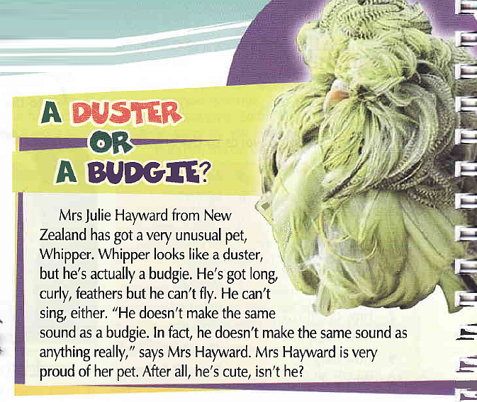

HOMEWORK/ZADANIE DOMOWE

1. **Waszym zadaniem domowym w tym tygodniu jest opisanie swojego zwierzaka domowego. Jeżeli nie posiadacie zwierzaka domowego, to po prostu wyobraźcie sobie, że macie ☺**

**W swoim opisie (na 50-60 słów) napiszcie:**

1. **Co to za zwierzak?**
2. **Jak ma na imię?**
3. **Ile ma lat/ miesięcy?**
4. **Jak wygląda?**
5. **Co potrafi?**
6. **Jakie czynności wykonuje? Użyjcie kilku przysłówków częstotliwości z poprzedniego tygodnia.**

**UWAGA! Praca domowa w tym tygodniu jest na ocenę! Proszę przesyłać zadania na mojego maila do 07.06.2020, w przypadku nie przesłania/przesłania po terminie otrzymujecie ocenę niedostateczną za te zadania!**

Bardzo proszę o odesłanie zadań domowych do 07.06 na maila: tomaszurbaniakangielski@gmail.com

W razie jakichkolwiek pytań/ problemów proszę o kontakt email: [tomaszurbaniakangielski@gmail.com](mailto:tomaszurbaniakangielski@gmail.com), lub poprzez Skype- login: tomaszurbaniakangielski, telefon: 575-692-535